Информация об осенних праздниках

11 и 12 октября 2018 года в Еленовской средней школе прошли Осенние праздники в среднем и старшем звеньях.

В среднем звене ответственными за проведение открытого мероприятия, были классные руководители Казжанова Ж.К. и Рудь Н.А. и учащиеся 8-х классов.

В старшем звене ответственными за проведение осеннего бала были классные руководители ( Залелова А.А. и Водолажская И.Ю.) и учащиеся 11 классов. Были выпущены стенгазеты, организованы различные конкурсы и игры. Вечера продолжились дискотекой.

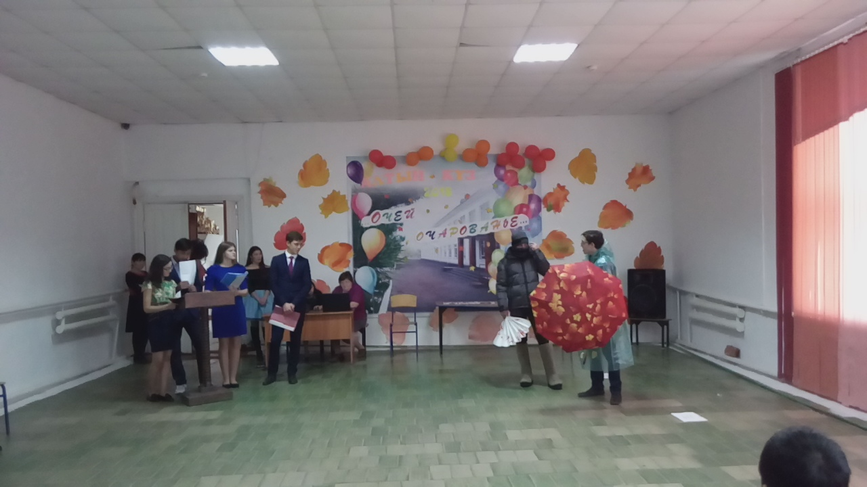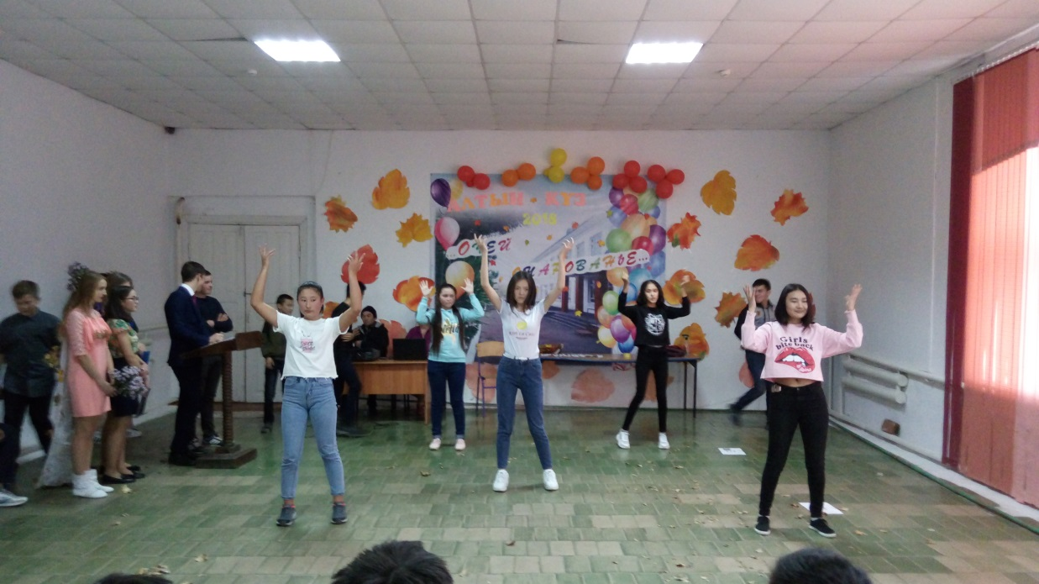

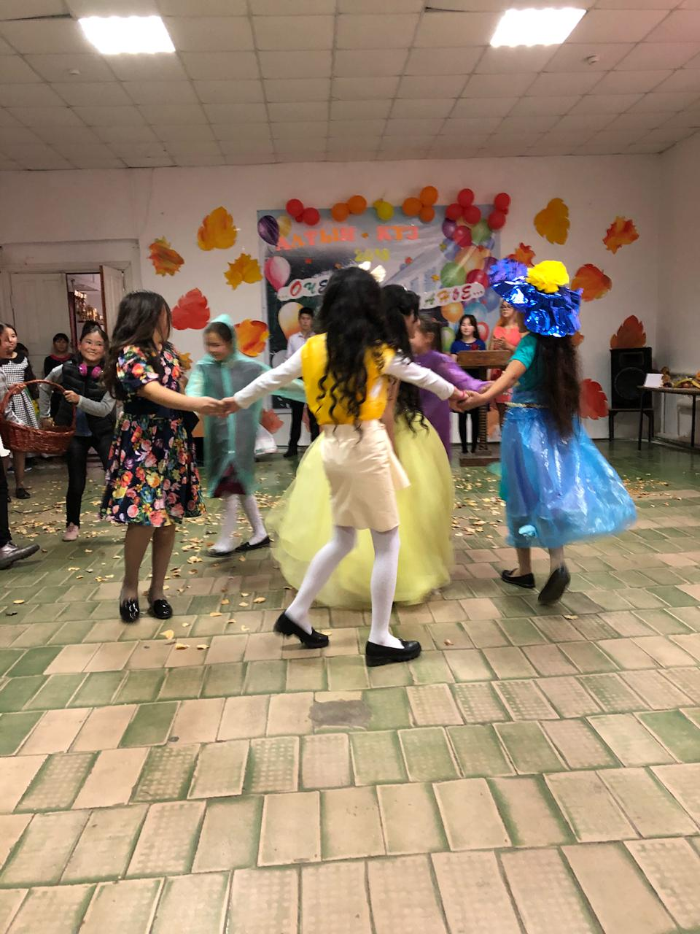

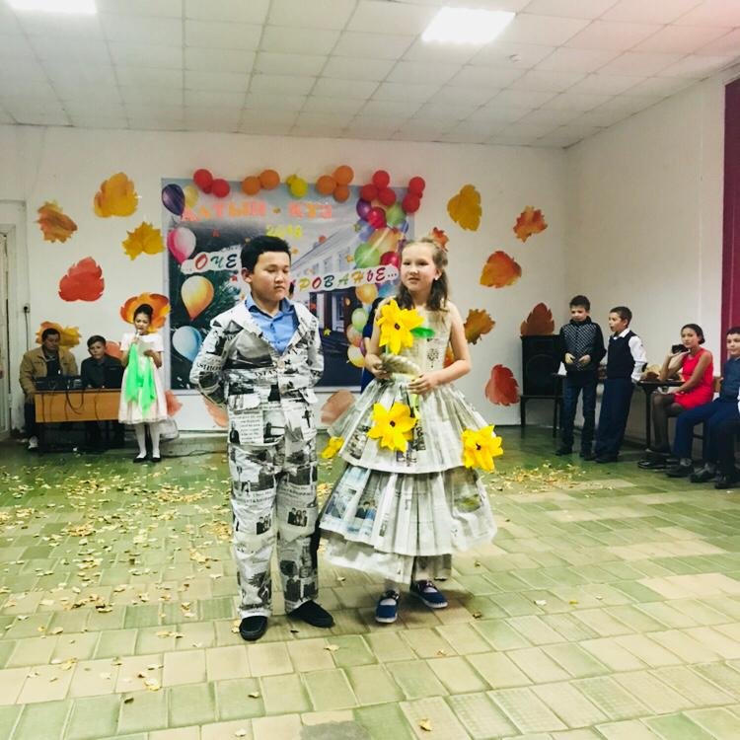 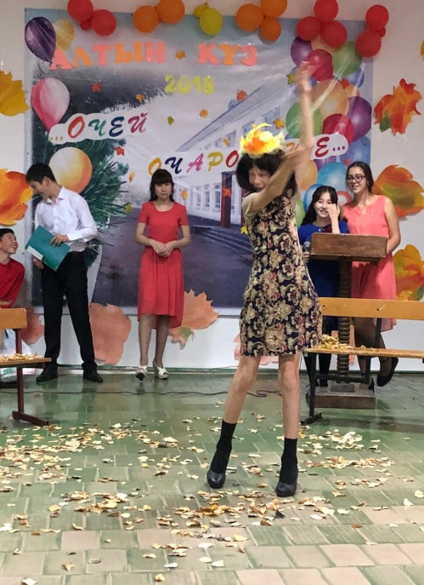 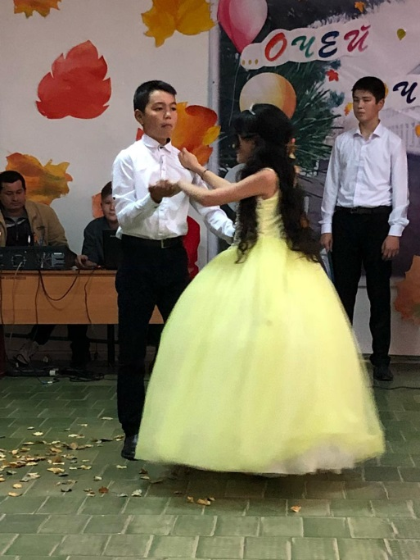

Зам. по ВР Абылгазина Р.Ш.